Op bezoek in het Draaiorgelmuseum Pro Musica.

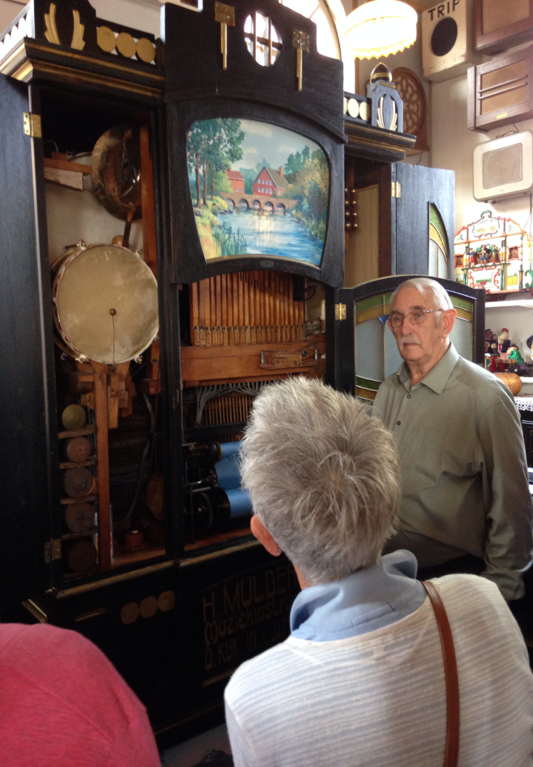
Een groepje van de Vrouwen van Nu ging op 17 oktober naar Stadskanaal.
Toen we het kerkje, waar het museum is gehuisvest, viel onze mond open van verbazing.
Het kerkje stond helemaal vol met allerlei muziekinstrumenten zoals draaiorgels in allerlei
maten, pianola's en muziekdoosjes. De oudste platenspeler ging nog met een naald over
een papieren grammofoonplaat. We zagen de voorlopers van de cassetterecorder, cd-speler, een muziekdoosje dat een leuk deuntje speelde en dat sigaretten presenteerde.
Meneer Norder had alle instrumenten zelf gerepareerd en kon uit allemaal muziek toveren. De meeste deuntjes kenden we en werden ook meegezongen door ons.
De heer en mevrouw Norder zijn echte verzamelaars: er stonden ook oude koffie- en waspoederpakken, lucifersdoosjes etc. uitgestald.
Werkelijk een heel leuk uitje. En de thee/koffie plus cake waren ook heerlijk!
PL .

